**维护物料管理的初始期间**

**一．说明**

    模块：MM。

    本文是设定物料帐管理的初始开帐期间，一般是在SAP上线时使用的。这是在后台设定，设定的组织机构是公司代码级。

    如果此公司代码已创建了物料凭证，就不允许再次设定了，可在前台通过TCODE：MMPV进行操作（如月结后调整帐期）。详细参见《[设定物料凭证结算期间(Period)](http://blog.sina.com.cn/s/blog_4e997c670100lh2a.html)》。

**二．示例数据**

|  |  |  |
| --- | --- | --- |
| **项目** | **R/O** | **数据** |
| 公司代码 | S | C100 |
| 年份 | R | 2009 (记帐开始年) |
| 月份 | R | 5 (记帐开始月) |
| 允许记帐到上一期间（后记帐）ABp | O | √ |

（R/O列：R必输；O选输。）

表1 示例数据

    设定的期间一般是上线前一个月，如2009年6月上线，则设定的初始期间是2009年5月，可以在此月进行初始化物料数量的操作。如果设定允许记帐到上一期间，则物料凭证也可以记到前一个帐期（本例是2009年4月）。

**三．操作**

|  |  |
| --- | --- |
| **IMG路径** | **TCODE** |
| SAP 用户化实施指南→后勤-常规→物料主记录→基本设置→维护物料管理的公司代码 | OMSY |

表2 操作路径

    进入维护界面有两种方法，均按表2所示：

* 按后台IMG路径进入，如图1所示，进入图2界面：
* 在前台输入事物码OMSY，进入图2界面。

[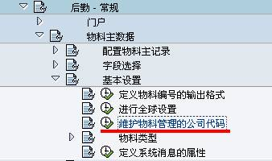](http://photo.blog.sina.com.cn/showpic.html#blogid=4e997c670100e6pc&url=http://s11.sinaimg.cn/orignal/4e997c67t6db98fcb0eaa&690)

图1 后台路径

[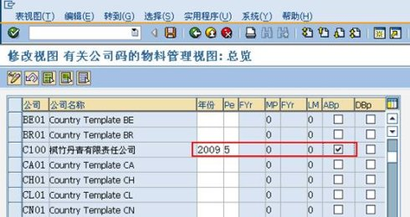](http://photo.blog.sina.com.cn/showpic.html#blogid=4e997c670100e6pc&url=http://s7.sinaimg.cn/orignal/4e997c67t6db99051f9b6&690)

图2 视图总览

    在图2里找到表1示例数据中的公司代码条目，分别按示例数据输入年、月和允许记帐到上一期间的栏目。

   确认无误后，按保存键（[维护物料管理的初始期间](http://photo.blog.sina.com.cn/showpic.html#blogid=4e997c670100e6pc&url=http://s12.sinaimg.cn/orignal/4e997c67t6bbe4cef4c5b&690)）保存。根据Client配置的不同（使用TCODE：SCC4维护）,也许弹出图3的请求号输入对话框，新建或选定一个请求号，按确认键（[维护物料管理的初始期间](http://photo.blog.sina.com.cn/showpic.html#blogid=4e997c670100e6pc&url=http://s5.sinaimg.cn/orignal/4e997c67t6bbe4cef3224&690)）继续。保存后返回键（[维护物料管理的初始期间](http://photo.blog.sina.com.cn/showpic.html#blogid=4e997c670100e6pc&url=http://s5.sinaimg.cn/orignal/4e997c67t6bbe4cdfd3e4&690)）退出操作。

[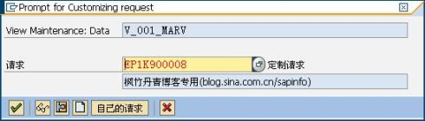](http://photo.blog.sina.com.cn/showpic.html#blogid=4e997c670100e6pc&url=http://s10.sinaimg.cn/orignal/4e997c67t715f5b46a4c9&690)

图3请求号输入对放话框